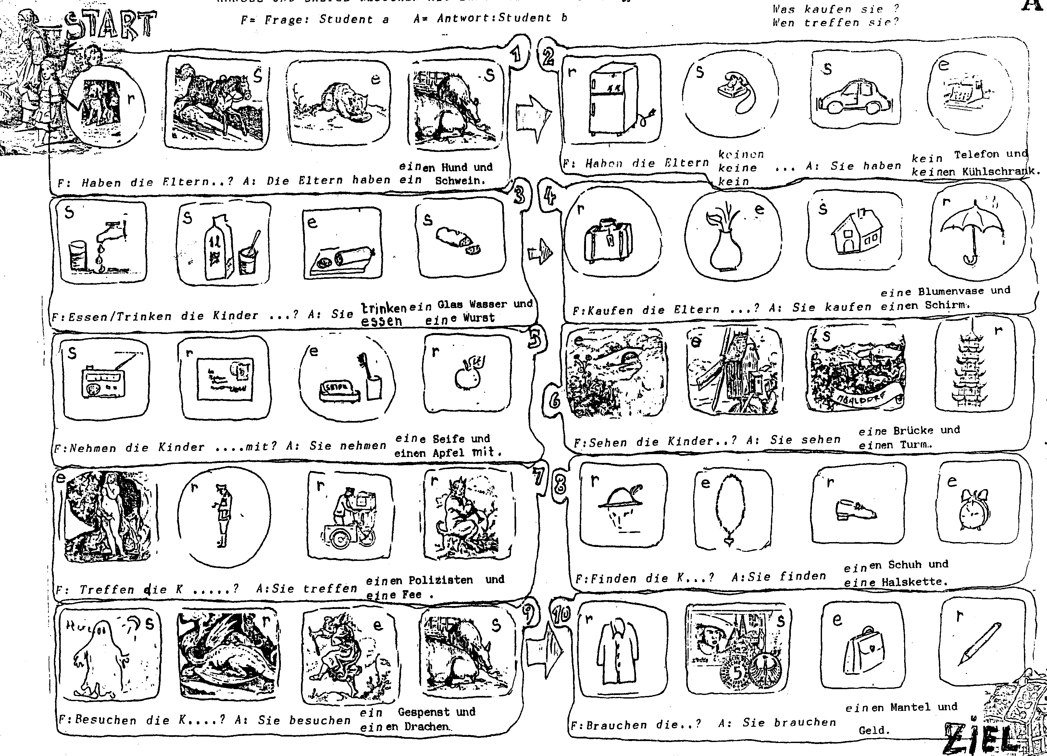
Hänsel und Gretel besuchen mit ihren Eltern die Großmutter im Wald. Was nehmen sie mit / kaufen, essen sie? Wen treffen sie?
F = Frage (Sie fragen!) A = richtige Antwort (Ihr Partner antwortet!) In jeder Reihe sind nur 2 Bilder richtig. Raten Sie!
A

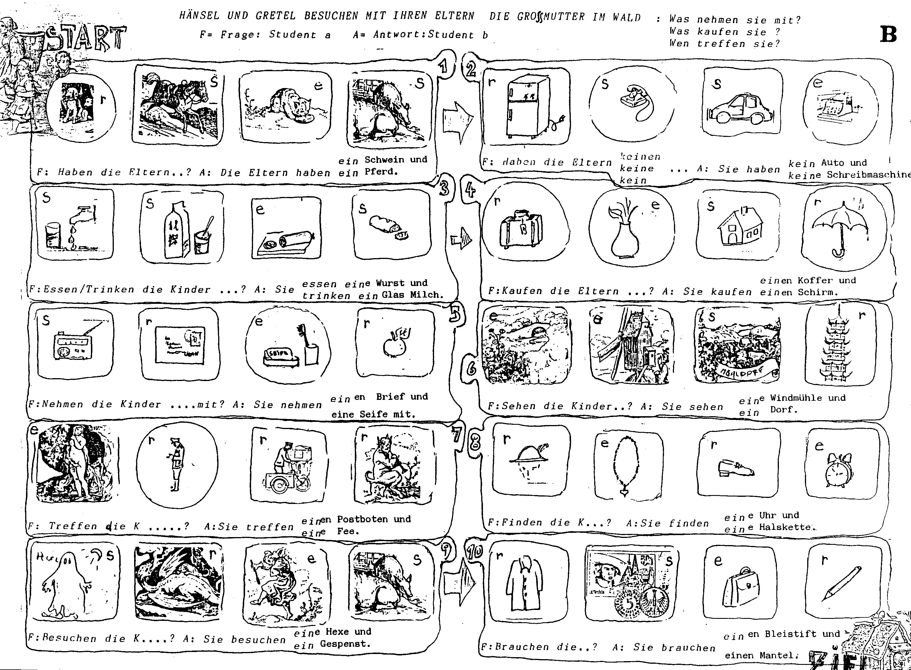
Hänsel und Gretel besuchen mit ihren Eltern die Großmutter im Wald. Was nehmen sie mit / kaufen, essen sie? Wen treffen sie?
F = Frage (Sie fragen!) A = richtige Antwort (Ihr Partner antwortet!) In jeder Reihe sind nur 2 Bilder richtig. Raten Sie!

B

Wie geht das Sprechspiel? Was mache ich üblicherweise?

Das Spiel ist ein wenig kompliziert, aber wenn man vorher schon Sprechübungen mit ähnlicher Regelstruktur gemacht hat (bei „Ja“ weiterfragen, bei „Nein“ darf der Partner/die Partnerin fragen. Raten und kontrollieren der Antwort. Wer ist zuerst um Ziel?). Das Spiel eignet sich zum Üben der Akkusativendungen bei ein/kein (mein/dein/sein…..) Die Mischung aus alltäglichen und ungewöhnlichen Objekten habe ich bewusst gewählt. Bei Bedarf kann auch auf Seite 1, SprÜ.6 nachgesehen werden, wie die Objekte heißen. Wichtig ist aber, dass Akkusativendungen schon erarbeitet wurden;- die Übung dient nur als Festigung des Gelernten.

- Blatt A und B doppelseitig kopieren und austeilen. (Vor dieser Partnersprechübung habe ich schon die darin vorkommenden Nomen mit „SprÜ.6 Die Hexe“ geübt.)
- Die TeilnehmerInnen wählen selbst einen Partner und setzen sich gegenüber.
- Ich wähle einen Partner und beginne das Spiel mit Fragen der Reihe 1 „ Haben die Eltern einen Hund?“ Mein Partner schaut auf sein Blatt B. Neben der Frage steht bei „A =“ „Die Eltern haben ein Schwein und ein Pferd.“ Da steht also nicht „Hund“, die Antwort lautet also „Nein!“ Jetzt darf mein Partner fragen. Ich schaue auf mein Blatt A. Wenn sie/er richtig geraten hat, dann darf sie/er weiter fragen. Antworte ich mit „Nein“, dann frage ich weiter. In jeder Reihe sind immer nur 2 Bilder bzw. Fragen zutreffend. Wenn ich richtig geraten habe, mach ich ein Hakerl, bei „Nein“ streiche ich das Bildchen durch.
- Ich wähle einen anderen Partner und tausche die Rolle, d.h. mein Partner beginnt zu fragen.
- Sollte die Spielregel nicht allen TeilnehmerInnen klar sein, dann exerziere ich die erste Reihe am Flipchart mit meiner Partnerin noch ein oder zweimal durch. Die Spielregel sollte also nicht verbal erklärt werden, und wenn dann so simpel wie möglich („Ich frage Dich. Schau unter den Bildchen. Steht da „……“ Nein? Nein! O.k., dann kannst Du fragen….“!)
- Ich gehe von Paar zu Paar und kontrolliere die Einhaltung der Spielregel.
- Die Teilnehmer tauschen die Rollen. (Blätter umdrehen)

